Л. Ю. Ометова

Художественный труд
«Умелые пальчики»

Методическое пособие
по работе с детьми
старшего дошкольного возраста

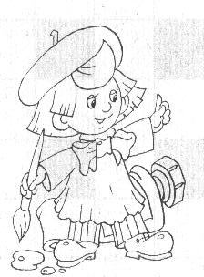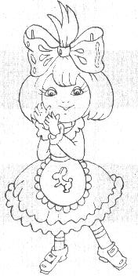

«Умелые пальчики» Система занятий по изодеятельности с использованием художественного труда для детей старшего дошкольного возраста.
Автор:
Ометова Л. Ю. - учитель изобразительного искусства МОУ СОШ № 7 г. Кулебаки Нижегородской области.

Научный редактор:
Белоусова Р. Ю. - зав. кафедрой управления дошкольным образованием ГОУ ДПО «Нижегородский институт развития образования», к.п.н., доцент.

Данное пособие разработано к комплексной программе «Познавайка» (Н. В, Комарова, Теленина Ю. Н.) по подготовке детей 4-6 лет к школе в условиях группы кратковременного пребывания.
В данном пособии представлена система занятий с детьми с 4-6 лет по изодеятельности (рисование, аппликация, лепка, ручной труд).
Конспект каждого занятия включает большой объем материала: оригинальные игры, занимательные загадки, задания, которые позволяют детям закрепить свои знания в области изодеятельности.
Данная работа может быть использована не только специалистами по изодеятельности, но воспитателями, педагогами дополнительного образования, а также родителями.

Занятие № 1
Тема: «Лист клена»
Вид деятельности: индивидуальная
Вид занятия: обведение по шаблону; знакомство с технологией заливки одним цветом; акварель.
Цель занятия: научить правильно, обводить сложную форму и ровно заливать поверхность одним цветом; развить чувства цветовой гармонии; уметь видеть прекрасное.
Оборудование: белая бумага, акварель, кисть, вода, простой карандаш.
Зрительный ряд: осенние листья, фотографии с изображением осеннего леса; репродукция картин: И. Левитан « Золотая осень»
И. Бродский « Опавшие листья»
Ход занятия.
- Организационный момент.
- Беседа о разнообразии цветовой гаммы осенних листьев. Рассматривание картин и фотографий.
- Какие цвета преобладают в осеннем лесу?
Закружилась листва золотая
В розоватой воде на пруду,
Словно бабочек легкая стая
С замиранием летит на звезду.
(С. Есенин)
4.Игра «Листопад»
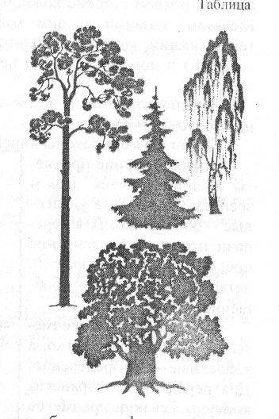
На доске силуэты различных деревьев. Учитель показывает осенний листок, дети должны определить от какого он дерева.

Стих «Первый листопад»
Быть может первый листопад
Встречает этот клен.
Впервые праздничный наряд
Подставил ветру он
Надеты на его сучки
Шесть листьев вырезных.
Они красны и широки,
Совсем как у больших.
(В. Берестов.)

Физкультминутка.
Один, два, три выросли цветы,
К солнцу потянулись высоко,
Стало им приятно и тепло.
Ветерок пролетел,
Стебелечки покачал-
Вправо качнулись - низко прогнулись,
Влево качнулись - низко пригнулись.
Ветерок, улетает, ты цветочки не ломай!
Пусть они цветут, растут-
Детям радости несут!
5. Практическая работа. Учитель показывает, как работать с шаблоном и ровно заливать поверхность листочка одним цветом.
6. Итог занятия.
На классной доске учитель закрепляет выполненные работы. Можно организовать экспресс-выставку « Красота осеннего леса».
Родителям: Выполните вместе с ребенком задание: «Рассмотрите картинку, и определите по силуэту от каких деревьев эти листочки?»

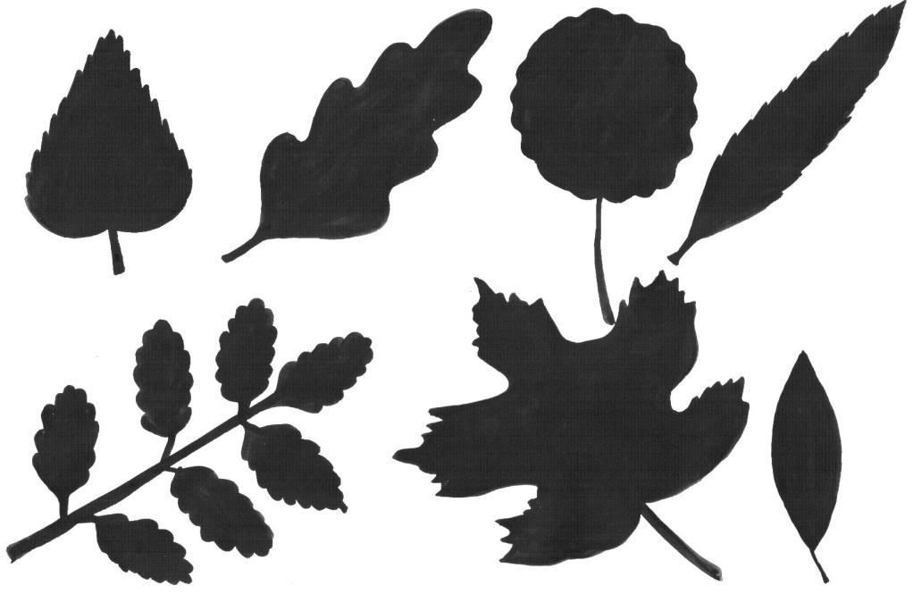
Занятие № 2

Тема: «Радуга»

Вид деятельности: индивидуальная

Вид занятия: рисование по памяти и представлению.

Цель занятия: научить правильно, вливать цвет в цвет; закрепить навыки работы с цветом; умение изображать радугу по памяти и воображению
Оборудование: белая бумага, акварель, кисть, вода.
Ход занятия.
1. Организационный момент.
2. Беседа учителя с детьми о природных явлениях.
Крашеное коромысло над рекой повисло.
(Радуга)
Разноцветные ворота
На лугу построил кто-то,
Но пройти в них нелегко,
Те ворота высоко.
Постарался мастер тот,
Взял он красок для ворот.
Не одну, не две, не три-
Целых семь, ты посмотри.
Как ворота эти звать?
Можно их нарисовать?
(Радуга)
3. Учитель показывает, как выполнить плавный переход от цвета к цвету.
Физкультминутка «Маляры»
Красим дом (плавно сверху вниз водим руками).
Красим скамейку(движение рук слева на право).
4. Практическая работа «Радуга».
5. Итог занятия. Выставка детских работ.

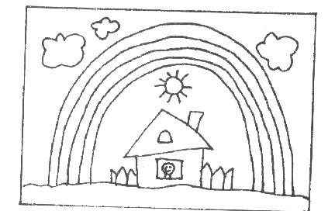
Родителям: Предложите и выполните вместе с ребенком задание: «Раскрась радугу: 1-красный, 2-оранжевый, 3-желтый, 4-зеленый, 5-голубой, 6-синий, 7-феолетовый. У этих ребят очень похожие зонтики, но они разные. Найди отличие.

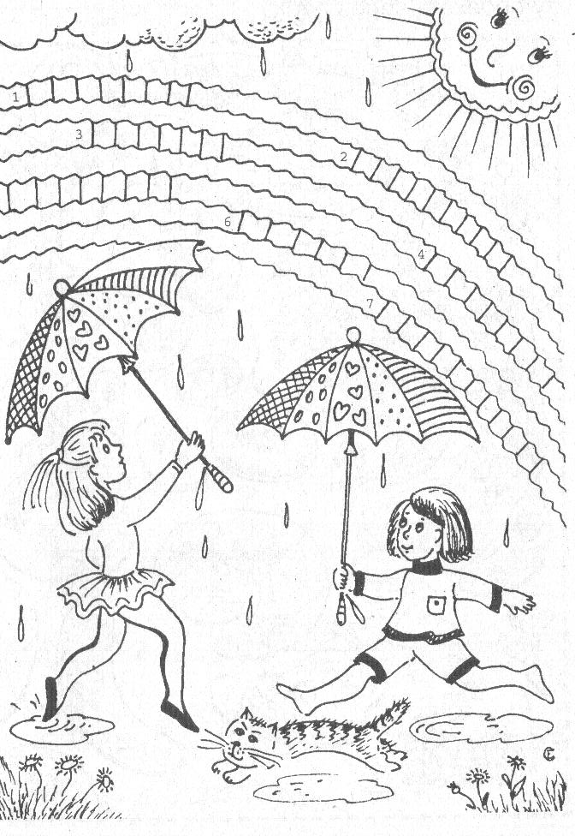
Занятие № 3

Тема: «Три основных цвета» ( синий, красный, желтый)

Вид деятельности: совместно-индивидуальная, свободное размещение на общей плоскости.

Вид занятия: рисование акварелью; получение новых цветов с помощью смешения красок.

Цель занятия: научить смешивать цвета; закрепить навык обводки по трафарету.

Оборудование: белая бумага, карандаш, акварель, кисть, палитра, шаблон цветка.

Зрительный ряд: карточки с цветами ( колокольчик, василек, роза, одуванчик, подсолнух).

Ход занятия.
1. Организационный момент.
2. Знакомство детей с основными цветами ( синий, красный, желтый) и сложными (фиолетовый, зеленый, оранжевый).
Загадки о цветах.
3. Игра «Угадай, как называется цветок» (карточки с садовыми и полевыми цветами).

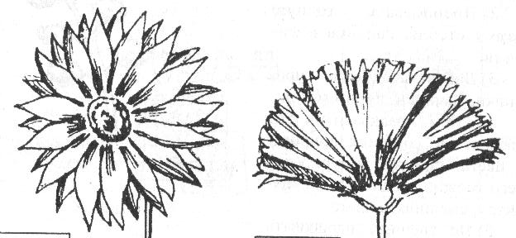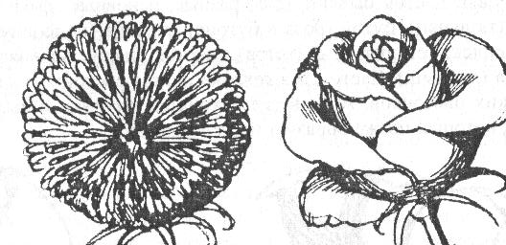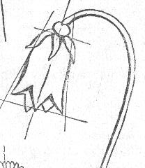

Физкультминутка «Цветы».
Наши нежные цветки Наши алые цветки
Распускают лепестки Закрывают лепестки
Ветерок чуть дышит Тихо засыпают
Лепестки калышит. Головой качают.

(плавное раскрывание пальцев, помахивание руками перед собой и плавное опускание их на парту).

4. Практическая работа.
Обводим по шаблону цветы, смешиваем основные цвета на палитре для получения новых (оранжевый, фиолетовый, зеленый).
5. Итог занятия.
Выставка детских работ «Цветочная поляна»
Родителям: Предложить ребенку понаблюдать в жизни красоту цветовых оттенков и запомнить, где можно увидеть смешение трех основных цветов (листья, овощи, фрукты).

Занятие № 4

Тема: «Дары осени. Яблоко»

Вид деятельности: индивидуальная

Вид занятия: лепка из пластилина; лепка из одного куска.

Цель занятия: помочь овладеть навыками работы с пластилином (изображение в объеме), развить наблюдательность и воображение.

Оборудование: пластилин, стек, дощечка.

Зрительный ряд: таблица «создание шарообразной формы», «поэтапная лепка яблока с добавлением отдельных деталей (веточка и листик)», иллюстрации и фотографии природных объемов выразительных форм, рисунок ежа на формате А1.

Ход занятия.
1. Организационный момент.
2. Беседа учителя об овощах и фруктах.
Загадки о фруктах и овощах.
Сочные да крупные,
Летом зеленеют,
К осени краснеют.
(помидоры)

Само с кулачок,
Красный бочок,
Потрогаешь-гладко,
А откусишь- сладко.
(яблоко) Красный нос в землю врос,
А зеленый хвост не нужен,
Нужен только красный нос.
(морковь)

Прежде чем его мы съели,
Все наплакаться успели.
(лук) Кругла, да не лук,
Желта, да масло,
С хвостом, да не мышь
(репа)
Это желтый плод растет Яркий, сладкий, налитой,
Там, где лето круглый год. Весь в обложке золотой.
Он, как краешек луны, Не с конфетной фабрики,
Все вы знать его должны. А с далекой Африки.
(банан) (апельсин)
Он растет в теплице, Круглое, румяное,
Холода боится, Я расту на ветке
Как трава зеленый, Любят меня взрослые,
А зимой-соленый. Любят меня детки.
(огурец) (яблоко)

3. Игра «найди соответствующую форму» (работа по карточкам).
На первой карточке изображены геометрические фигуры; На второй изображены фрукты и овощи;
Найди сходство по форме?

4. Рассказ учителя о объеме. Объем - это такая форма предмета, которую можно рассмотреть с разных сторон, обходить, даже обнимать. Беседа с детьми о плоских и объемных предметах. Дети рассматривают овощи, фрукты, геометрические фигуры, вырезанные из картона.
Какие фигуры плоские, а какие объемные?
Знакомство с инструментом для лепки – стек.
Показ учителя приемов работы с пластилином, знакомство со способами лепки.

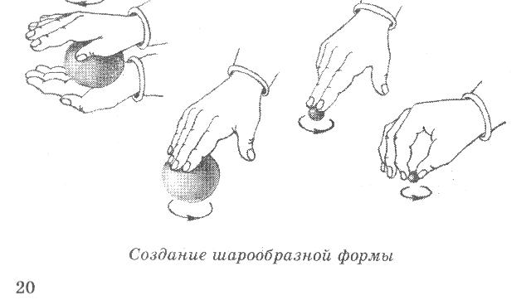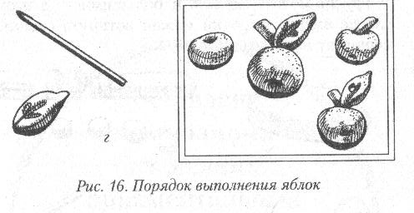
Пальчиковая игра «Ладонь-кулак».
Один кулак - одна ладошка
И поменяй их быстро, крошка!
Теперь – ладошка и кулак,
И все быстрей делай так

5. Практическая работа.
6. Итог занятия. Угости друга. На иголочки ежа прикрепляем яблоки (выставка).

Родителям: Рассмотрите с детьми картинку и выполните задание «Фруктовый десерт»

Собрались однажды герои разных сказок на день рождение к Елене Прекрасной. В конце праздника всех ждал со сладкими сочными фруктами. Об этом узнала Баба-Яга. Она прилетела в своей ступе и потихоньку положила к фруктам совсем другие продукты. Какие? Раскрась фрукты и ягоды.

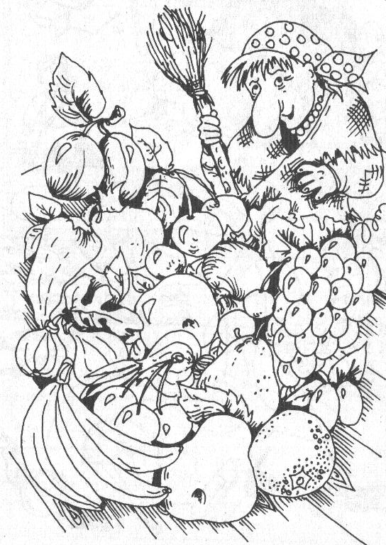
Занятие № 5

Тема: «Дары осени» (Яблоко)

Вид деятельности: индивидуальная, групповая.

Вид занятия: декоративная работа; аппликация из цветной бумаге.

Цель занятия: овладение техникой «обрыва» из цветной бумаги, творческое восприятие действительности, развитие образного представления.

Оборудование: лист белой бумаги, клей, цветная бумага (желтые, зеленый, красный) цвета, кисточка для клея.

Зрительный ряд: детские работы в техники «обрыва»; рисунок яблони на формате А1.

Ход занятия.
1. Организационный момент.
2. Беседа о фруктах.
Круглая, румяное
Я расту на ветке
Любят меня взрослые,
Любят меня детки.
(яблоко)
3. Рассказ учителя о технике «обрыва» и демонстрация поэтапного выполнения работы.
Пальчиковая игра «Ладонь – кулак»
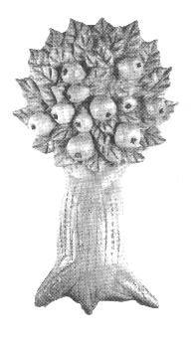
(руки ладонями вниз лежат на столе, затем одновременно сжимаются в кулак и снова ложатся ладонями на стол).
Руки, как глазки,
Закрылись – открылись,
Словно из сказки
Они появились.
Физкультминутка. «Прогулка по лугу»
Дети на лугу гуляли
Любовались, наблюдали
Вверх на солнышко смотрели, нас лучи его согрели
Вокруг бабочки летали, дружно крыльями махали
Поглядим на них немножко и похлопаем в ладошки
Раз присели, два присели и на место тихо сели.

4. Практическая работа
5. Итог занятия. Выставка детских работ. Закрепить яблоки на яблони.

Родителям: «Помоги гному». Рассмотрите вместе с ребенком внимательно картинку и выполните задание. Гном-повар приготовил для своих друзей угощенье. Помоги ему разложить десерт по тарелкам так, чтобы никого не обидеть. Нарисуй образец на пустой тарелке.

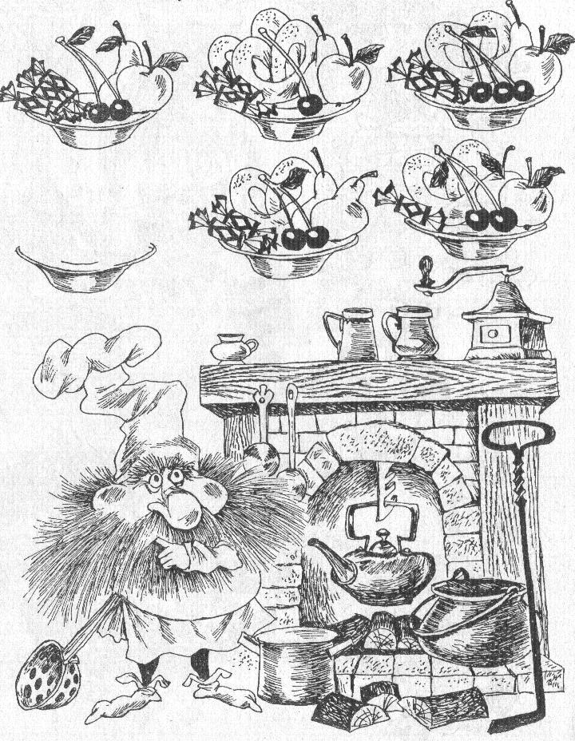
Занятие № 6

Тема: «Осеннее дерево»

Вид деятельности: индивидуальная.

Вид занятия: рисование и штриховка цветными карандашами,

Цель занятия: знакомство с конструкцией дерева; воспитание бережного отношения к природе и экологического мышления.

Оборудование: белый лист бумаги, простой карандаш и цветные карандаши.

Зрительный ряд: репродукции работ художников:
И. Шишкин «Осень»,
И. Левитан «Золотая осень»,
В. Поляков «Золотая осень»,
И. Бродский «Опавшие листья».
Ход занятия.
1. Организационный момент.
2. Беседа о красоте «золотой осени», о разнообразии деревьев их ценности в природе и жизнь человека.
Загадки.
Весной веселит, Ствол белеет, 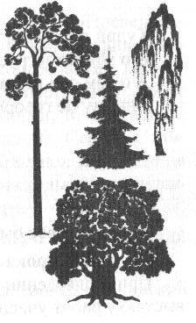
Летом холодит, Шапка зеленеет,
Осенью питает, Стоит в белой одежке,
Зимой согревает. Свесив сережки.
(дерево) (береза)
3. Рассматривание репродукций картин о осени знаменитых художников.
И. Шишкин «Осень», И. Левитан «Золотая осень»,
В. Поляков «Золотая осень», И. Бродский «Опавшие листья».
4. Рисуем правильно дерево (учитель показывает поэтапное рисование дерево).
5. Практическая работа (рисуем дерево).
Физкультминутка.
Мы листочки осенние, (дети поднимают руки вверх)
На ветках мы сидим
Дунул ветер-полетели (движение руками из стороны в сторну)
Мы летели, мы летели
И на землю тихо сели (дети приседают)
Ветер снова набежал
И листочки все поднял (кружатся на месте)
Закружились полетели
И на землю снова сели. (дети садятся по местам)

Продолжаем работу с цветными карандашами (штриховка фона и дерева)
6. Итог занятия.
Родителям: Рассмотрите внимательно картинку с ребенком и выполните задание.

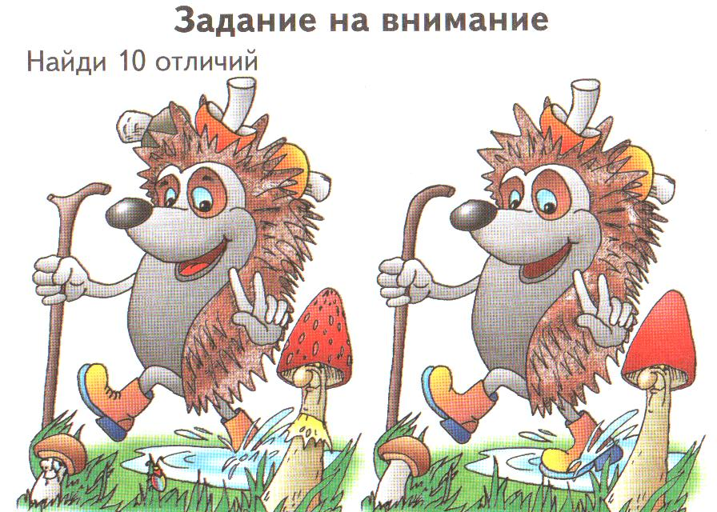
Занятие № 7
Тема: «Осеннее дерево»

Вид деятельности: индивидуальная.

Вид занятия: аппликация в технике «обрыва».

Цель занятия: закрепление техники «обрыва» из цветной бумаги, развитие чувства цветовой гармонии, фантазии, развитие зрительной памяти детей и умение изображать природу по памяти и впечатлению.

Оборудование: цветная бумага, клей, кисточка для клея.

Зрительный ряд: живые листья, собранные в саду, на улице; репродукции картин: И. Левитан «Золотая осень», И. Бродский «Опавшие листья»; фотографии с опавшими листьями.
Ход занятия.
1. Организационный момент.
2. Кружатся листья над дорожкой,
Лес прозрачен и багрян.
Хорошо бродить с лукошком.
Вдоль опушек и полян!
Мы идем и под ногами
Слышим шорох золотой.
Пахнет влажными грибами,
Пахнет свежестью лесной.
(А. Болонский)
3. Задание «Силуэт» (дети по силуэту дерева должно определить и назвать его породу)
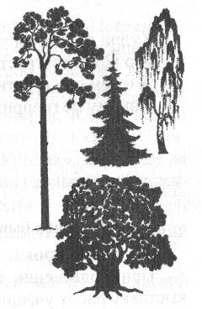
4. Рассматривание осенних листьев (обратить внимание на форму, цвет).
Физкультминутка.
Дружно все тихонько встали.
Ручками похлопали-раз, два, три!
Ножками потопали-раз, два, три!
Выше руки! Шире плечи!
Раз, два, три-дыши ровней.
Ручками похлопали-раз, два, три!
Ножками потопали-раз, два, три!

5. Практическая работа. Аппликация в технике «обрыва». Порвать на мелкие кусочки цветную бумагу (желтую, оранжевую, красную) и приклеить их на ветке дерева и на землю.
6. Итог работы. Выставка детских работ.

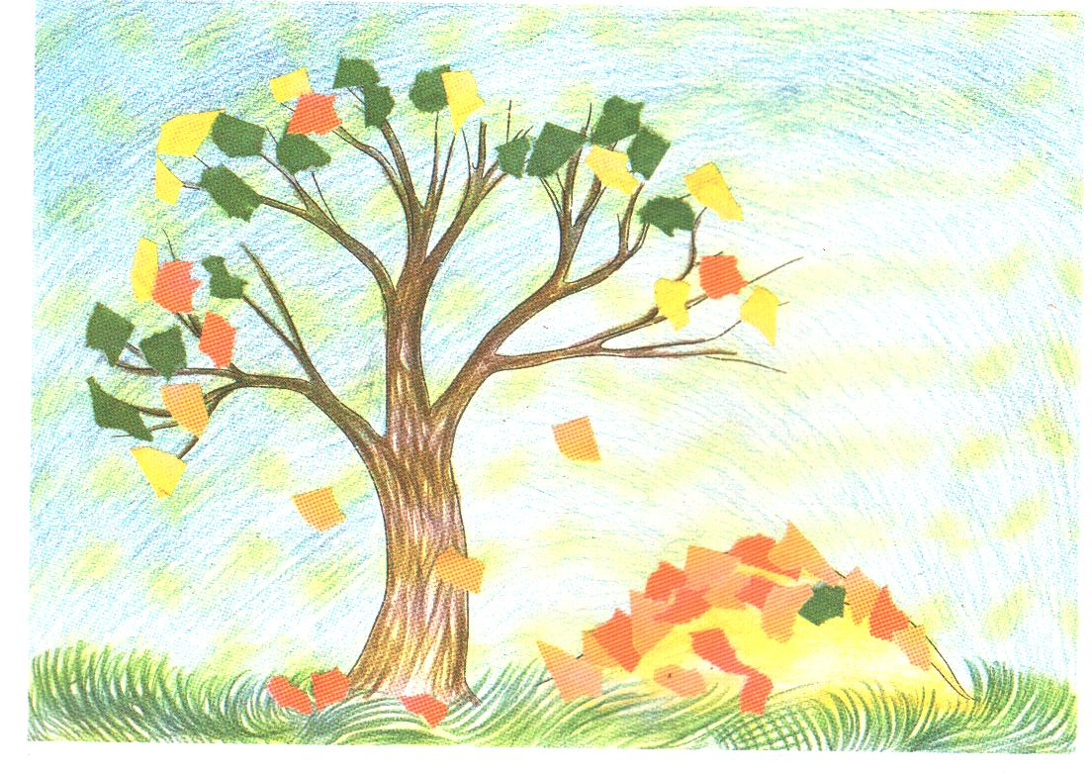

Родителям: посмотреть с детьми книги, журналы с изображением осени.
Занятие № 8
Тема: «Дары осени». Ягоды, грибы.

Вид деятельности: индивидуальная

Вид занятия: разновидность штриховки, работа с шаблоном.

Цель занятия: познакомить детей с разновидностью штриховки, закрепить навыки работы с трафаретом.

Оборудование: цветные карандаши, шаблон: грибок, земляничка, малина, слива.

Зрительный ряд: репродукции графических произведений: Г. Верейский «В саду», Г. Кроллис «Дерево солнца».

Ход занятия.
1. Организационный момент.
2. Беседа о ягодах и грибах.
Загадки.
Разновидность штриховки: наклон в одну сторну, постепенно усиливаем нажим; меняющийся наклон штриха; сверху вниз.
4. Практическая работа.
Обводка по трафарету.
Физкультминутка.
Рисовали, рисовали,
Наши пальчики устали.
Наши пальчики встряхнем,
Рисовать опять начнем.
Ноги вместе, ноги, врозь,
Заколачиваем гвоздь.
(дети плавно поднимают руки перед собой, встряхивают кистями, притоптывают ножками).
Штриховка.
5. Итог занятия.
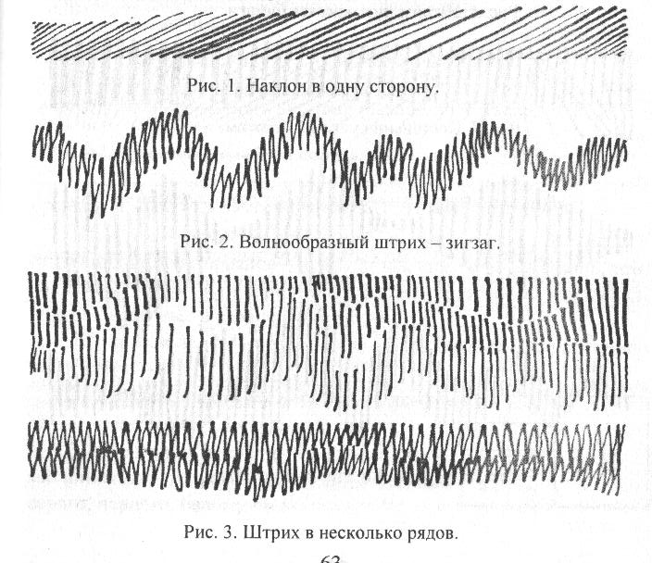

Родителям: «Нарисуй»
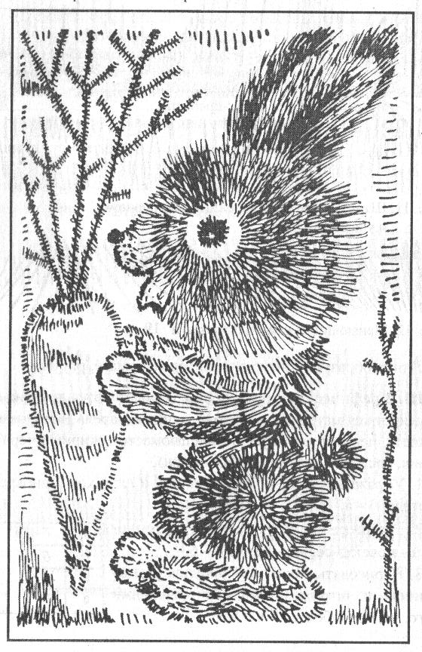

Занятие № 9

Тема: «Воздушные шарики»

Вид деятельности: индивидуальная

Вид занятия: рисование акварелью

Цель занятия: познакомить с теплыми холодными цветами; продолжаем учиться смешивать цвета.

Оборудование: белая бумага, акварель, вода, кисть палитра.

Зрительный ряд: А. Крылов «Желтый сарафан», С. Судейкин «Натюрморт», Играбарь «Не прибранный стол», Е. Зверьков «Луг цветет»; таблица «Теплые холодные цвета в живописи»; фотографии «Времена года». Плакат с изображением Пяточка и Вини Пуха.

Ход занятия.
1. Организационный момент.
2. Рассказ учителя о теплых и холодных цветах. Беседа с детьми. Рассматри картины и расскажи о них. Какие цвета называют теплыми, а какие-холодными? Какие из этих картин тебе особенно понравились и почему?
Физкультминутка «Улыбка»
Солнышко встало-
Утро настало,
Утро настало-
Птицы запели,
Птицы запели-
Дети проснулись,
Дети проснулись-
Улыбки повсюду.
3. Практическая работа.
4. Итог занятия.
Загадки.
На доске Пятачок и Вини Пух. Подари Пяточку «теплые» шары,а Вини холодные.

Родителям: «Художник» Предложите ребенку раскрасить картинку с помощью теплых и холодных цветов.

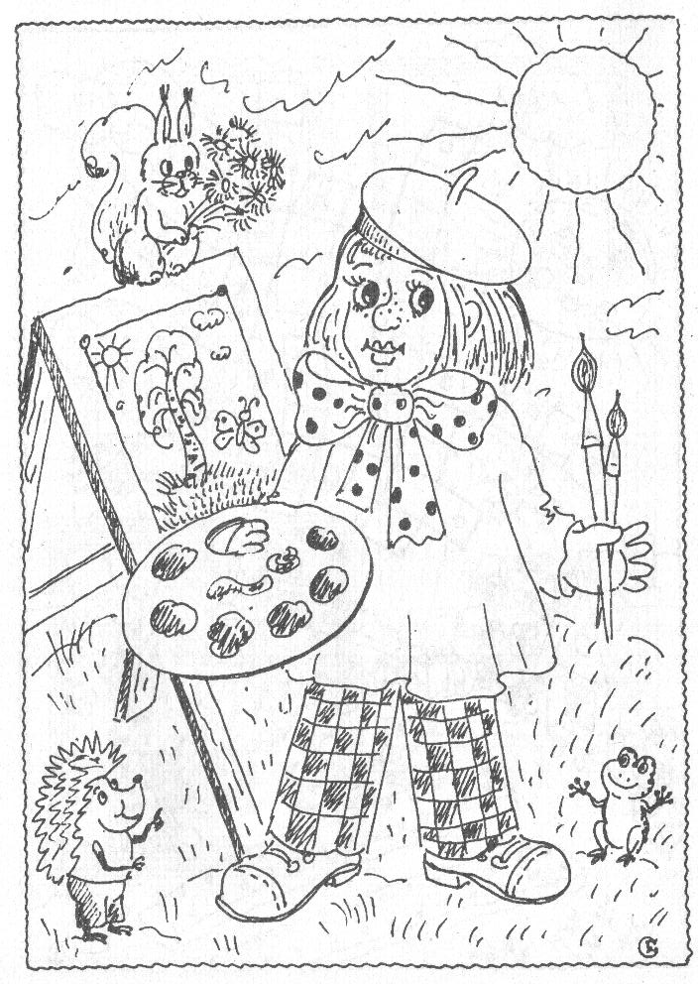
Занятие № 10

Тема: «Хитрый колобок»

Вид деятельности: индивидуальная

Вид занятия: лепка из пластелина с использыванием конструктивного способа.

Цель занятия: закрепить навыки работы с пластелином (изображение в объеме); дать представление об использывании объемности,как средство изображения; развивать воображение и аналитические способности глаза.

Оборудование: пластилин, стеки, дощечка,, сухая тряпочка.

Зрительный ряд: илюстрации и фотографии с изображениями животных; рисунок колобка; картинки с объемными и плоскими фигурами; таблица «последовательное выполнение работы»; «карта-маршрут».
Ход занятия.

Путишествие в сказку.
1. Организационный момент.
2. Вступительная беседа. Ответь на вопросы. Вспомним, что такое объем? (на доске картинки геометрических фигур).
-Назови отличие?
-Какие фигуры можно рассмотреть с разных сторон, подержать в руках?
-Назови инструмннт для лепки?
-Какие материалы используют для лепки?
3. Отгадай загадки.
Комочек пуха,
Длинное ухо,
Прыгает ловко
Любит морковку.
(заяц)

4. Назови геометрические фигуры.
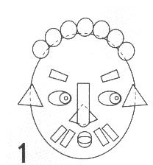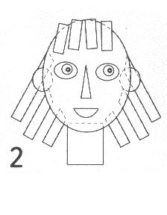

5. Слепи зверюшку. Практическая работа.
(лепка конструктивном способом)
Таблица «последовательное выполнение работы»

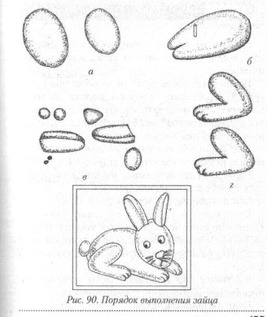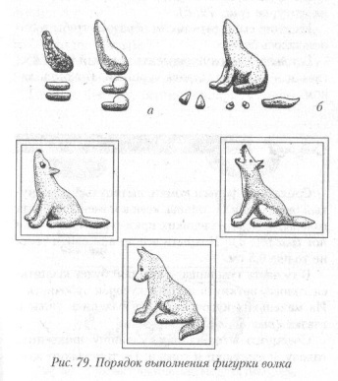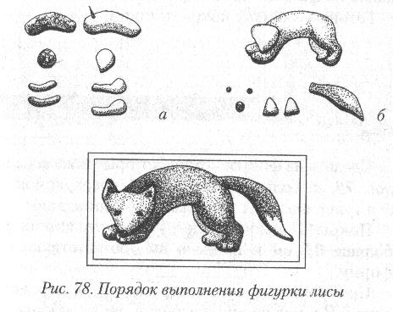

Пальчиковая игра. «Полянка».
На полянке, на лужайке, (прыгаем всеми пальцами по коврику)
Целый день скакали зайки
И катались по траве,
От хвоста и к голове. (потираем ладони друг о друга)

6. В гостях у Бублика. Итог занятия. Выставка детских работ.

Карта путешествия колобка.

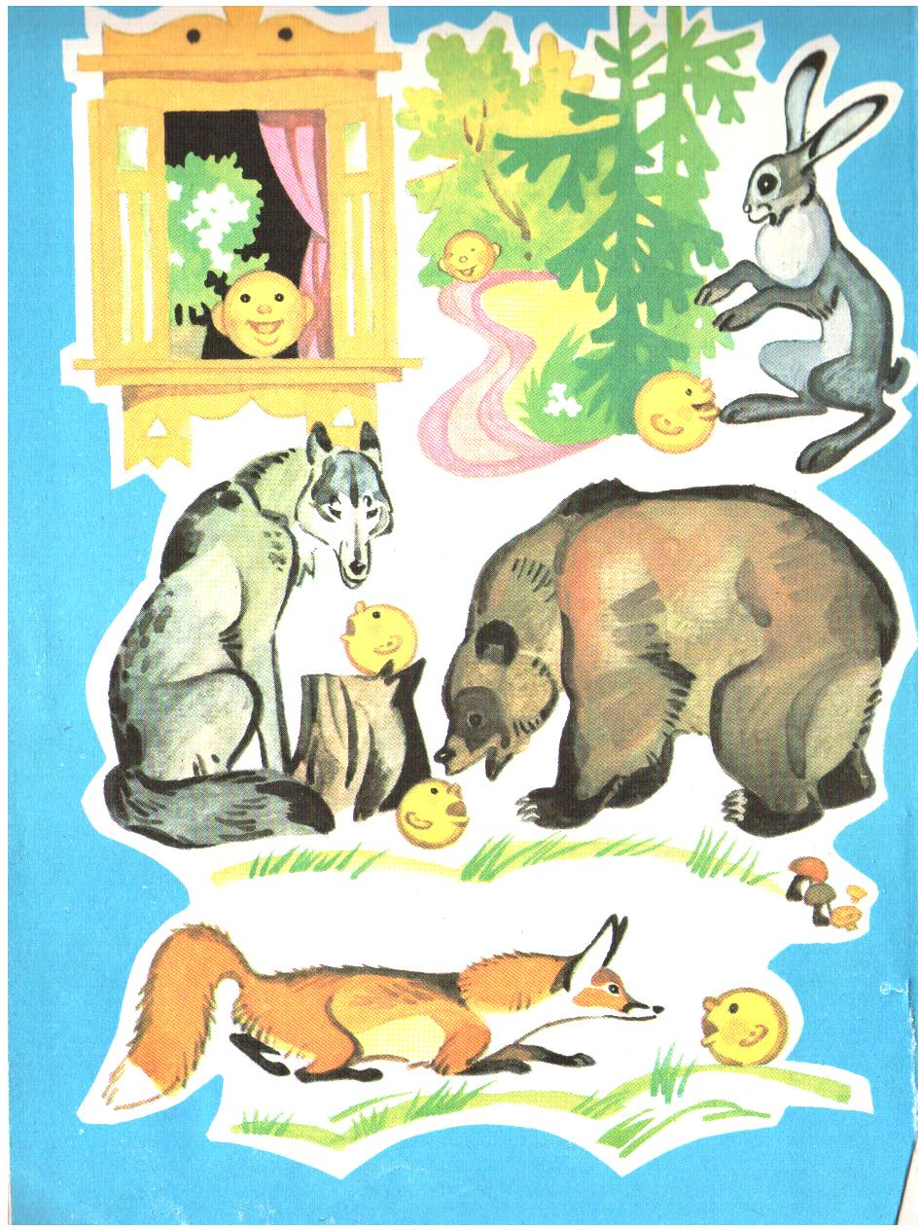

Родителям: Рассмотрите с ребенком картинки. Какие геометрические формы использовал художник для создания элементов о этих рисунках?
Раскрась круги желтым цветом.

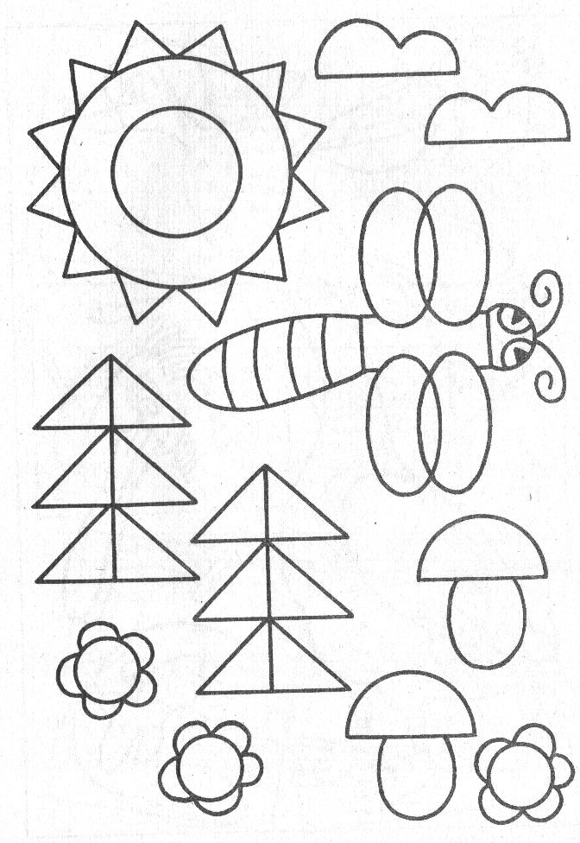
Занятие № 11

Тема: «Нарежаем елку»

Вид деятельности: индивидуальная

Вид занятия: работа акварелью

Цель занятия: изучение строения деревьев, закрепление навыков заливки, воспитание бережного отношения к природе, экологического мышления и поведения, дать понять ссиметрии.

Оборудование: лист бумаги с изображением «половины» ели, простй карандаш, акварель, вода, кисть.

Зрительный ряд: И. Шишкин «Лес зимной»; «На севере диком»; фотографии зимнего леса.

Ход занятия.
1. Организационный момент.
2. Беседа о красоте зимнего леса о разнообразии деревьев, их строении, их ценности в природе и жизни человека.
Загадки.
3. Рассматривание репродукций картин И. Шишкина «Лес зимой» «На севере диком»; рассматривание фотографий с зимнем лесом. (цвет и его оттенки).

- Симметрия. (привести примеры).
- 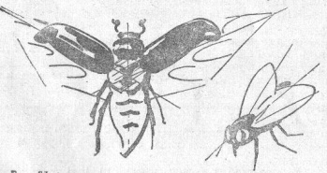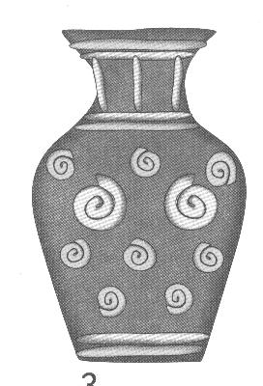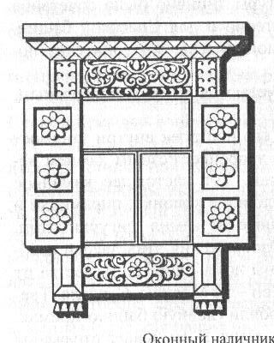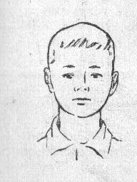
Физкультминутка.
(Упражнение развивает зрительно-моторную память и внимание)
Учитель выходит на середину класса. Дети внимательно следят за движением его рук и запоминают их. Затем он останавливается, а дети должны повторить те движения, которые показал им учитель.
5. Практическая работа.
6. Итог занятия.
Родителям: Рассмотреть дома с детьми елочные игрушки и выполните следующее задание. Раскрась новогодние игрушки и найди ошибки, которые допустил художник.

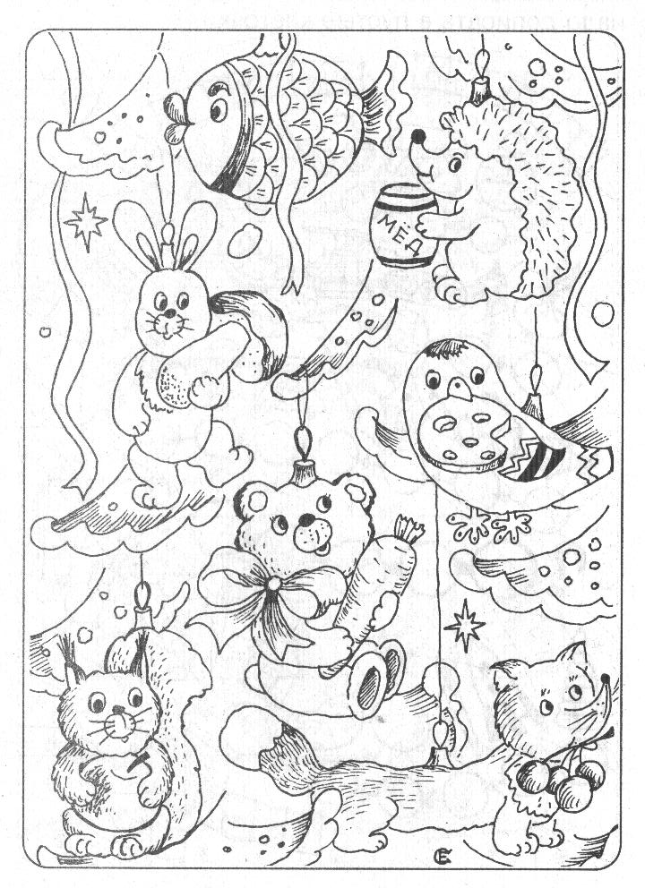

Занятие № 12

Тема: «Наряжаем елку»

Вид деятельности: индивидуальная

Вид занятия: смешанная техника: (фон, елка-акварель; елочные игрушки-аппликация).

Цель занятия: развить творческое воображение, эстетический вкус при работе с цветной фольгой (бумагой).

Оборудование: цветная фольга, клей, ножницы, кисточка для клея.

Зрительный ряд: образцы поделок к празднику.

Ход занятия.

1. Организационный момент.
2. Беседа учителя о новогодних украшениях.
3.Загадки от Деда Мороза.
С новым годом поздравляю,
Вам загадки посылаю.
Интересно мне узнать,
Кто их может отгадать?

Физкультминутка.
Возле елочки зеленой
Хоровод, хоровод. (руки в стороны)
Пришел Дед Мороз,
К нам пришел Дед Мороз (дети делают легкие наклоны головой в разные стороны) Он игрушек и хлопушек,
И конфет нам принес. (поднимают руки вверх и вращают кистями)
Он добрый у нас,
Он веселый у нас,- (дети делают наклоны влево и вправо)
Возле елочки зеленой
Сам пошел с нами в пляс (дети хлопают в ладоши поворачиваясь влево и вправо)
4. Практическая работа.
Вспомним технику безопасности с работой ножницами.
Вырезаем из цветной фольги елочные игрушки и наклеиваем на елочку.
5. Итог занятия.
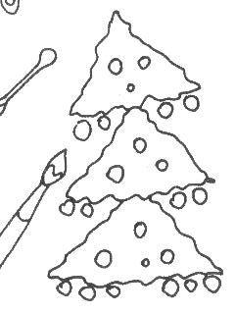
Родителям: Рассмотрите с ребенком внимательно картинку и выполните задание. Что перепутал художник? Раскрась картинку.

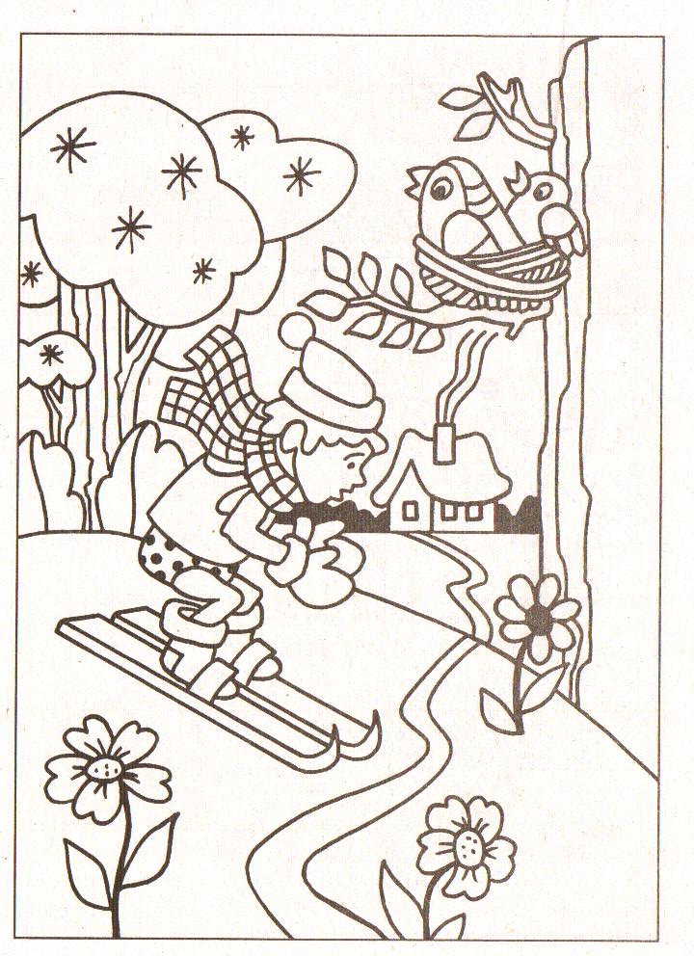

Занятие № 13

Тема: «Снежинка»

Вид деятельности: индивидуально – групповая

Вид занятия: работа акварельными красками

Цель занятия: учить строить круговой узор из центра, симметрично располагая элементы. Симметрично располагать узор в зависимости от формы листа бумаги или объемного предмета. Использовать в узоре разнообразные прямые, округлые линии формы, растительные элементы. Умело пользоваться кистью (рисовать кончиком, всей кистью, свободно двигать в разных направлениях)

Оборудование: акварель, кисть, вода, белый лист бумаги.

Зрительный ряд: таблица с поэтапным рисованием снежинок; Фотографии с кружевными изделиями.

Ход занятия.
1. Организационный момент.
2. Учитель знакомит детей с кружевоплетением, как видом народного декоративно-прикладного искусства. Рассматривание фотографий кружевных изделий вологодских мастериц. Сравнение вологодских кружев с морозными узорами и снежинками.
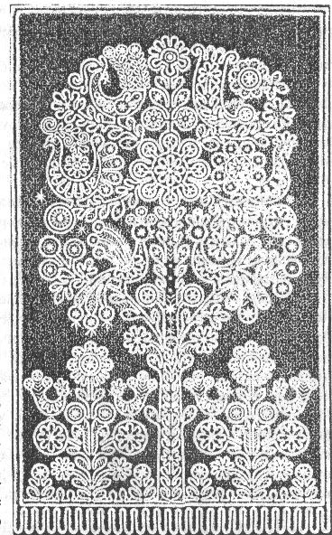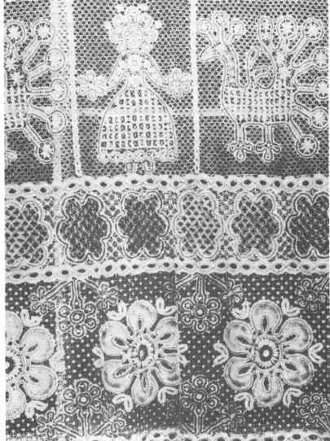
3. Задание. «Часть и целое»
Ажурные салфетки, вырезанные из сложенных квадратов бумаги и наклеенные на картон; ¼ часть каждой салфетки.
По целому изображению салфетки найди ее часть.
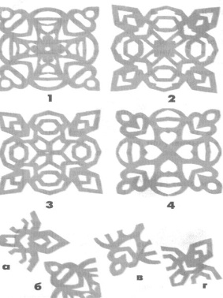
Невидимкой, осторожно,
Он является ко мне,
И рисует, как художник,
Он узоры на окне.
Это клен, а это ива,
Вот и пальма предо мной.
Как рисует он красиво
Белой краскою одной!
Я гляжу- не оторваться:
Веток линии нежны!
А художник-рад стараться,
Даже кисти не нужны.

4. Педагогический рисунок. Поэтапное рисование снежинки. Захрустела льдинка,
А под ней вода.
Падает снежинка-
Легкая звезда.
(Е. Благинина).

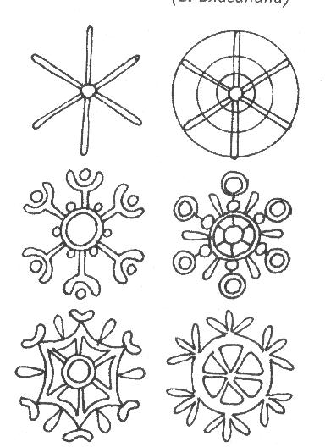
Физкультминутка.
Я рисую звезды. Трещины да скалы,
Я рисую небо. Ни зимы, ни лета.
Я рисую землю, Ни лесов, ни речек.
На которой не был. Странная планета!

5. Практическая работа.
6. Итог работы. Выставка. «Волшебные снежинки».
Родителям: Рассмотрите с ребенком картинку и выполните задание. Дорисуй снегурочку и раскрась.

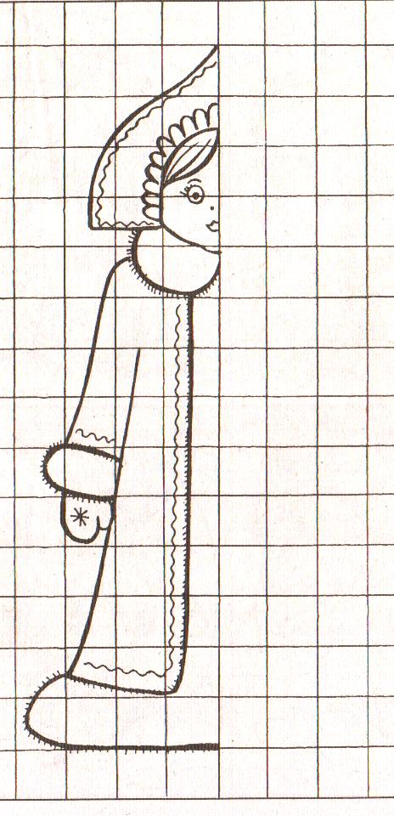
Занятие № 14

Тема: «Снеговик»

Вид деятельности: индивидуальная

Вид занятия: работа акварельными красками; рисование по памяти и представлению.

Цель занятия: закрепить навыки работы с акварельными красками, представление о геометрических фигурах.

Оборудование: акварель, вода, карандаш, кисть, палитра, белый лист бумаги.

Зрительный ряд: рисунки детей с изображением снеговика.

Ход занятия.
1. Организационный момент.
2. Беседа учителя с детьми о зимних играх, видах спорта.

Загадка.
Под березами в теньке,
Дед облезлый на пеньке!
Весь сосульками оброс,
В рукавичку прячет нос.
Кто же этот старичок?
Отгадай…(снеговичок).

Стихи.
Снег всю ночь шел, до утра. Подо льдом уснули речки,
Вышла утром детвора. А под снегом грядки спят.
Хорошо играть зимой! Я из снега человечков налеплю,
Бабу вылепим гурьбой. Поставлю в ряд!
Угольки, морковки, таз Пусть стоят, как часовые,
Снежной бабе в самый раз. Человечки снеговые.
Руки в боки лихо-
Модница-франтиха!

3. Игра. «Составь снеговика» Учитель выдает детям по 7 кружков, разного размера и предлагает сосчитать. Сколько больших и сколько маленьких? Задание: составь снеговика.

Физкультминутка.
Раз - подняться, подтянуться,
Два - согнуться, разогнуться.
Три - в ладоши три хлопка,
Головою три кивка.
На четыре - руки шире,
Пять - руками помахать,
Шесть - на стульчик сесть опять.

4. Практическая работа.
5. Итог работы.
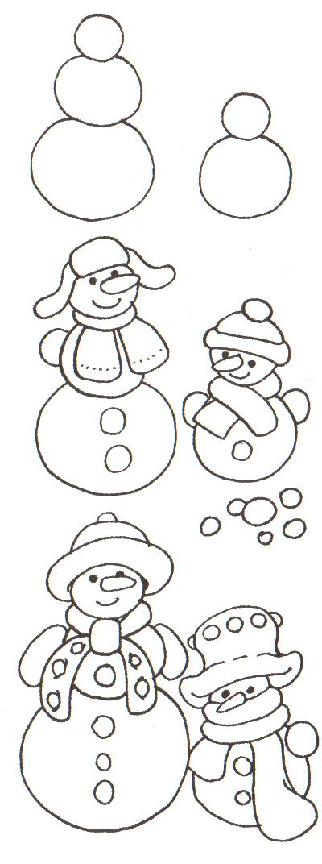

Родителям: выполнить с ребенком задание.
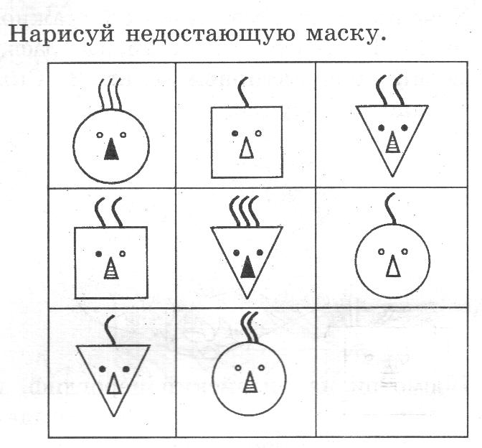
Занятие № 15

Тема: «Сказочный домик»

Вид деятельности: индивидуально-групповая.

Вид занятия: лепка на плоскости (пластелинография).

Оборудование: шаблон для рельефа, пластилин, стек, дощечка.

Цель занятия: формировать представление о существование различных типов построек; развивать творческое воображение при лепке домика, развитие зрительной памяти.

Зрительный ряд: фотографии различных архитектурных построек; на формате А1 изображении улицы без домов.

Ход занятия.
1. Организационный момент.
2. Беседа с детьми о архитектуре, о разнообразии архитектурных построек.
3. Угадай, кто живет в домике? (дети по фотографии должны рассказать о предназначении данной архитектурной постройки: театр, жилой дом, магазин, цирк, завод, детский сад, школа, больница).
Из каких основных частей состоят дома? (стены, крыша, окна, фундамент)
Пусть не сердятся родители,
Что измажутся строители,
Потому что тот , кто строит,
Тот чего-нибудь да стоит!
И неважно, что пока.
Этот домик их песка!
(Б. Заходер)
Физкультминутка.
У оленя дом большой,
Он глядит в свое окошко
Зайка сереньки бежит
В дом к нему стучит
« Стук, стук, дверь открой,
Там в лесу охотник злой!»
«Зайка, зайка, забегай!
Лапу мне давай!»

4. Практическая работа.
Рассказ учителя о поэтапном выполнении работы.
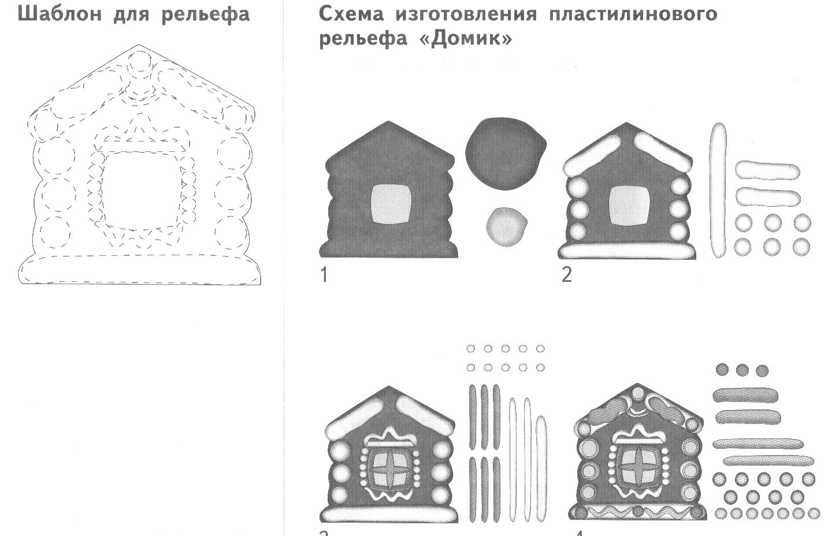

5. Выставка. «Сказочный город.» На формат А1 (улица) прикрепляем домики.
Родителям: Найди 10 отличий.
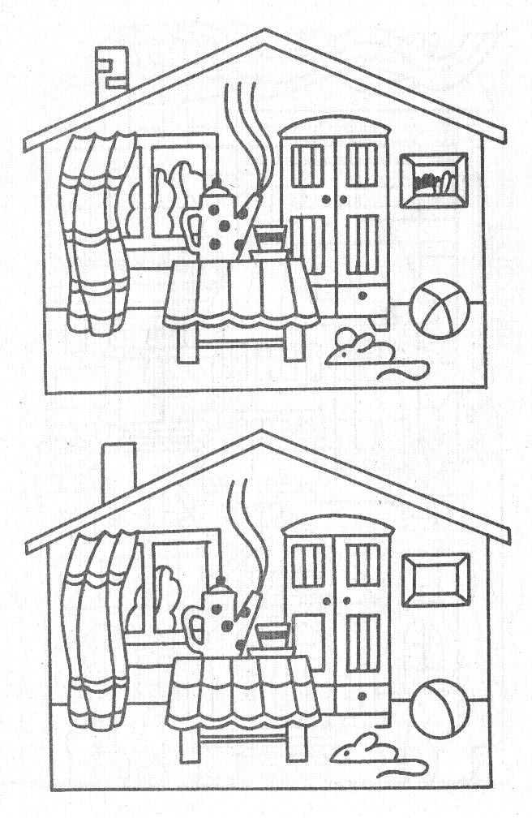
Занятие № 16

Тема: закладка «Гусеница»

Вид деятельности: индивидуальная

Вид занятия: аппликация (цветной картон)

Цель занятия: закрепить навыки работы с ножницами; развить чувство формы, цвета, ритма; воспитывать интерес и бережное отношение ко всему живому; развивать наблюдательность.

Оборудование: шаблоны разной величины, ножницы, клей, цветной картон.

Зрительный ряд: иллюстрация с изображением насекомых.

Ход занятия.

1. Организационный момент.
2. Беседа о разнообразии насекомых.

Загадка.
Полети на небо,
Принеси мне хлеба,
Черного и белого,
Только не горелого.
(божья коровка)

Стихотворение «Стрекоза» «Божьи коровки»
Спит на ветке стрекоза - Тли напали на сады!
Бирюзовые глаза. Тли наделают беды!...
Целый день она летала Но коровки тут, как тут:
Возле речки у дворов. Тли живыми не уйдут!
Много мошек нахватала, Мы защитницы полей,
Много съела комаров. И в садах съедим мы тлей!
(В. Земной)

3. Рассматриваем иллюстрации с насекомыми. Обрати внимание на окраску, размер, форму крыльев, форму туловища.
4. Инструктаж по техники безопасности (ножницы).

Физкультминутка.
Глазки вверх поднимем мы – улыбаемся.
Глазки вниз опускаем – улыбаемся.
Глазки влево повернем – улыбаемся.
Глазки вправо повернем – улыбаемся.
И работать мы начнем.

5. Практическая работа.
6. Итог занятия.

Родителям: Рассмотрите с ребенком картинку и найдите букашек. Сколько их?
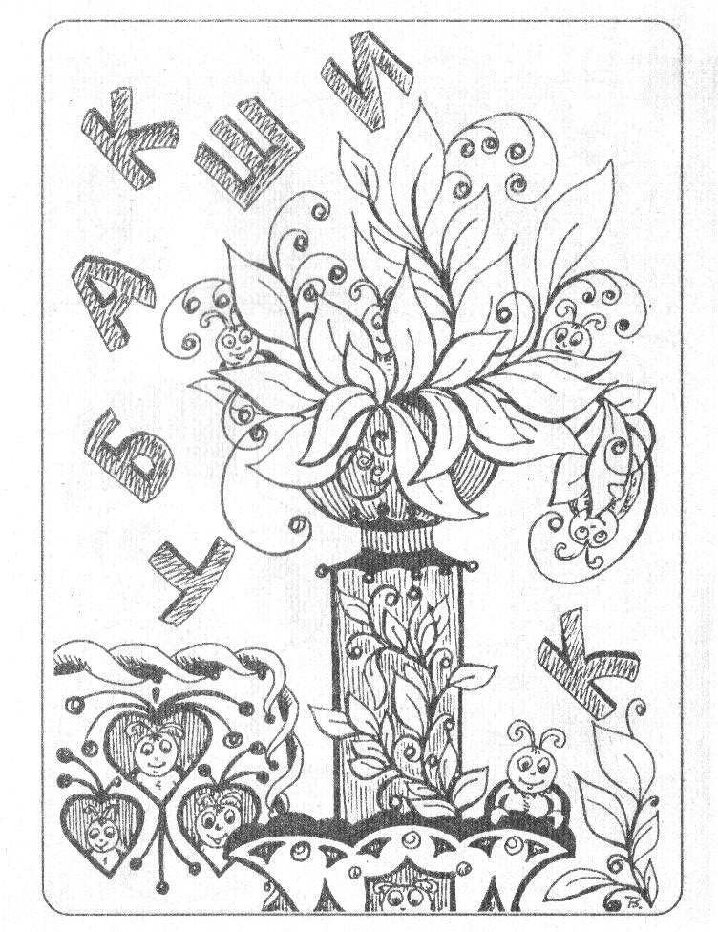
Занятие № 17

Тема: закладка «Гусеница»

Вид деятельности: индивидуальная

Вид занятия: аппликация (цветная бумага)

Цель занятия: познакомить с техникой аппликативной мозаики; вызвать интерес к созданию выразительного цветового образа; развить мелкую моторику, согласованность в движениях обеих рук; воспитывать самостоятельность, уверенность, интерес к художественному экспериментированию.

Оборудование: цветная бумага, ножницы, клей.

Зрительный ряд: таблица «Контрастные цвета», детские работы выполненные в технике мозаики.

Ход занятия.

1. Организационный момент.
2. Загадки о насекомых.

В красном платьице она Клонит к лени полдень жгучий
Издали нам всем видна. Замер в листьях каждый звук.
По саду она летает, В розе пышной и пахучей,
Тлю с деревьев поедает. Нежась, спит блестящий…
Полетит на небо- (жук)
Принесет нам хлеба.
(Божья Коровка)

На ромашку у ворот Волосата, зелена
Опустился вертолет - В листьях прячется она.
Золотистые глаза. Хоть и много ножек,
Кто же это?... Бегать все равно не может.
(стрекоза) (гусеница)
3. Учитель рассказывает о поэтапном выполнении работы.
Пальчиковая игра «Соединение одноименных пальцев»
Соединяем подушечки одноименных пальцев, начиная с мизинцев. На каждое соединение пальцев называем по насекомому (божья - коровка, гусеница, бабочка и т. д)
4. Практическая работа. Вспомним работу с ножницами (Т.Б.)
5. Итог занятия. Выставка.
Родителям: Выполнить с ребенком задание. Найди не менее 15 отличий и раскрась их.

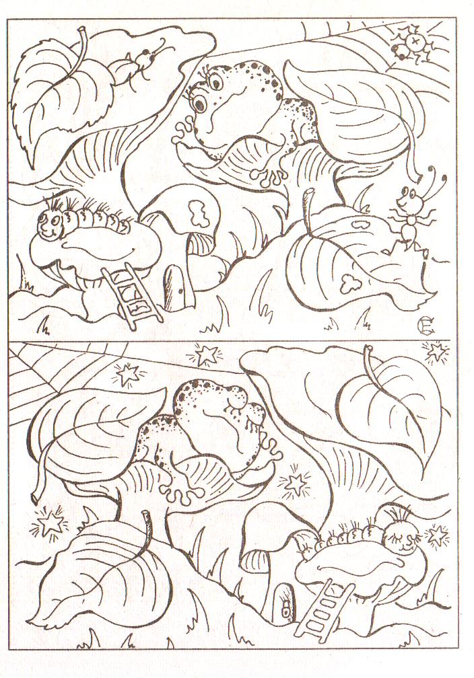
Занятие № 18

Тема: «Украшаем вазу»

Вид деятельности: индивидуально-групповая

Вид занятия: симметричное вырезание формы вазы, работа акварелью.

Цель занятия: познакомить с гжельской керамикой; учить составлять узор по мотивам гжельской росписи; воспитывать уважение к труду народных мастеров-умельцев, интерес к их работам.

Оборудование: белые лист бумаги, ножницы, акварель, вода, кисть.

Зрительный ряд: детские работы с изображением гжельской росписи; фотографии, иллюстрации с гжельской керамикой; таблица «Последовательное украшение вазы», «Элементы росписи»; изделие гжельской керамики.

Ход занятия.

1. Организационный момент.
2. Сине-белая посуда
Расскажи-ка, ты откуда!
Видно издали пришла
И цветами расцвела:
Голубыми, синими,
Нежными, красивыми.

Рассказ учителя о истории возникновения промысла, о процессе изготовления изделий.
Рассматривание гжельской посуды. Выявить характерные особенности гжельской керамики (элементы узора, фон, колорит росписи, украшение каймой).
Рассматривание иллюстраций, фотографий с изображением гжельской керамикой.

3. Задание. Выбери на картинке изделие из глины (кувшин, горшок, чашка). Для чего они принимались в быту?

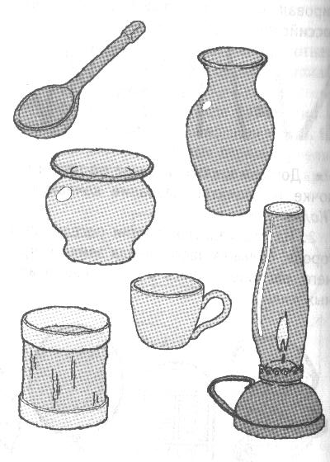

4.Практическая работа. (Т.Б. работы с ножницами).

Пальчиковая гимнастика «Ладонь-кулак»
Руки, как глазки
Закрылись -открылись,
Словно из сказки
Они появились.

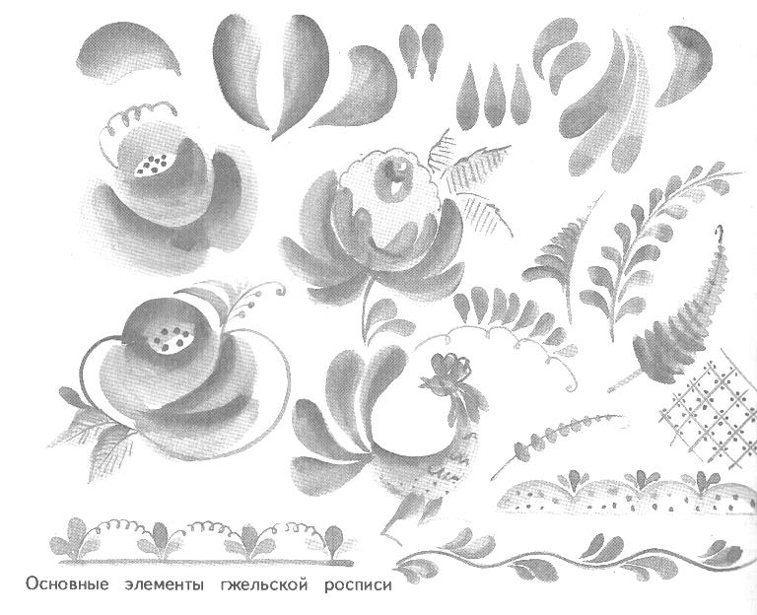
Нанесение узора и орнамента (работа синим и белым цветами).
5. Итог работы. Выставка «В мастерской» (работы прикрепляем на доску)
«Мечта»
Я хочу голубым рисовать…
Хризантемы пушистые, розы,
Незабудки, букетик мимозы,
Полевые цветки васильки,
Колокольчики и ноготки,
Рисовать, рисовать и мечтать…
О далеких неведомых странах,
Где гуляют морские туманы…
Все мои голубые мечты!
А пока я рисую цветы!...
(А. Герасимова)
Родителям: Рассмотрите внимательно с ребенком картинку и выполните задание. У гнома-гончара разбился горшок. Он собрался его склеить, но ни как не может найти нужную часть. Помоги ему.

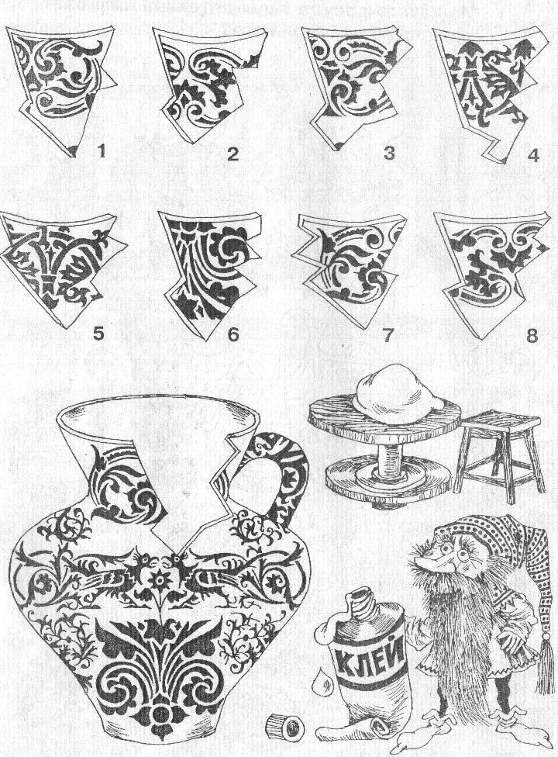
Занятие № 19

Тема: «Укрась цифру 8 в подарок маме»

Вид деятельности: индивидуальная

Вид занятия: использование смешанных техник (аппликация, акварель, цветные карандаши).

Цель занятия: закрепить навыки работы с акварелью, работы с цветной бумагой; развить творческие способности детей.

Оборудование: белый лист бумаги, шаблон цифры 8, акварель, цветные карандаши, цветная бумага, клей, ножницы, кисть.

Зрительный ряд: фотографии и иллюстрации с цветами; выставка детских работ.

Ход занятия.
1. Организационный момент.
2. Беседа учителя с детьми о международном празднике 8 марта.

Восьмое марта, праздник мам,
Тук-тук!- стучится в двери к нам.
Он только в тот приходит дом,
Где помогают маме.
Мы пол для мамы подметем,
На стол накроем сами.
Мы сварим для нее обед,
Мы с ней споем станцуем.
Мы красками е потрет.
В подарок нарисуем.
-Их не узнать! Вот это да!-
Тут мама скажет людям.
А мы всегда,
А мы всегда,
Всегда такими будем!

Физкультминутка «Улыбка» (движение произвольное)
Солнышко встало- Птицы запели-
Утро настало, Дети проснулись,
Утро настало- Дети проснулись-
Птицы запели, Улыбки повсюду.
3. Практическая работа. (творческая работа с применением изученных технологий).
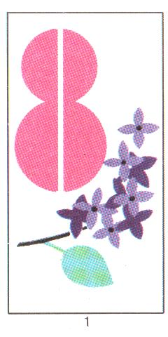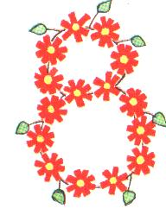
4. Итог занятия. Выставка детских работ.
Родителям: рассмотрите с внимательно с ребенком картинку и подберите к брошкам подходящие сережки. Сколько всего здесь наборов?

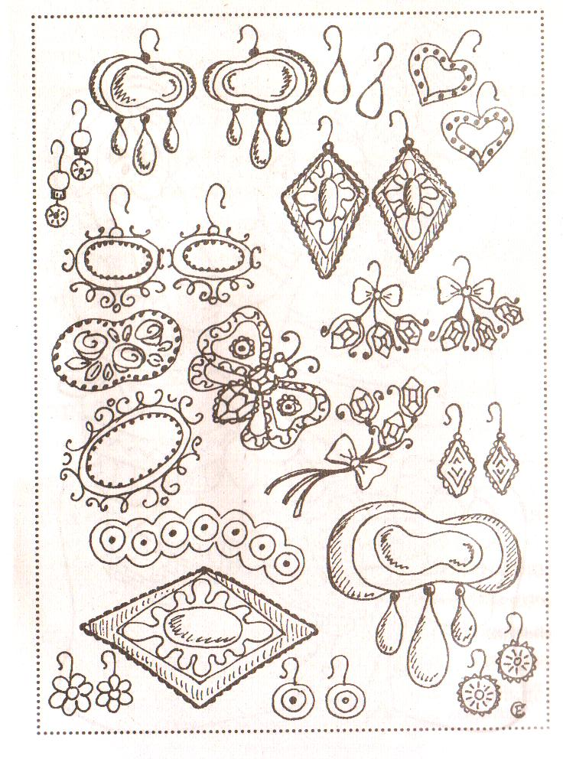
Занятие № 20

Тема: «Роспись доски» Хохломская роспись

Вид деятельности: индивидуальная

Вид занятия: декоративное рисование по мотивам народной росписи.

Цель занятия: познакомить с декоративной росписью по дереву-Хохломской; учить замечать художественные элементы, определяющие специфику «золотой хохломы»: назначение предметов, материал, технология изготовления, колорит, узор; учить рисовать на бумаге узоры растительных элементов (травка, кудрина, ягоды, цветы); воспитывать эстетическое отношение к бытовой культуре и предметам искусства.

Оборудование: шаблон доски, акварельные краски, кисточка.

Зрительный ряд: предметы с Хохломской росписью, таблица «Элементы Хохломской росписью», фотографии и открытки с хохломской росписью.

Ход занятия.

1. Организационный момент.
2. Хохломская роспись, алых ягод роспись,
Отголоски лета в зелени травы!
Рощи, перелески шелковые всплески,
Солнышко - медовое золотой листвы!
Роспись Хохломская словно колдовская,
В сказочную песню просится сама,
И нигде на свете нет таких соцветий
Всех чудесней наша хохлома.
(П. Синявский)
Рассказ учителя о Хохломской росписи. Рассматривание предметов с Хохломской росписью (цвет, форма, особенности орнамента).

3. Беседа с детьми в форме викторины.
- Назовите бытовые предметы или игрушки с росписью?
- Знаете ли вы, где их заделали?
- Что характерно для Хохломской росписи?
- Из какого материала выполняют эти изделия?
- Что изображают в Хохломской росписи?
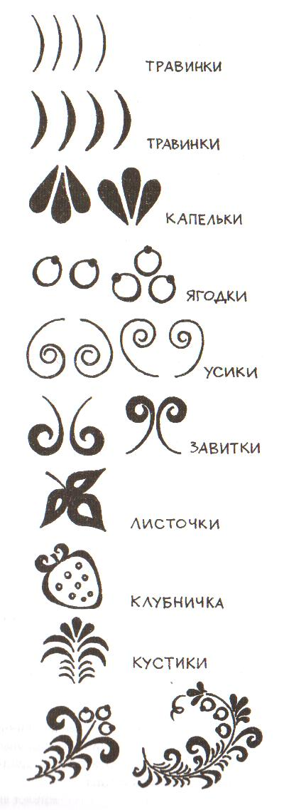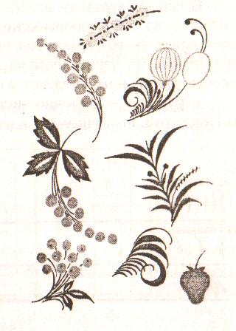

Физкультминутка.
Дети повторяют движения за учителем.
По солнышку, по солнышку И любо мне, и весело,
Дорожкой луговой Смотрю по сторонам,
Иду по мягкой травушке Голубеньким и беленьким
Я летнею порой. Я радуюсь цветам.

4. Практическая работа.
5. Итог занятия. Выставка. «Золотая Хохлома».

Родителям: Рассмотрите с ребенком внимательно картинку и выполните задание. Найди цветы с четырьмя лепестками и раскрась их красным цветом.

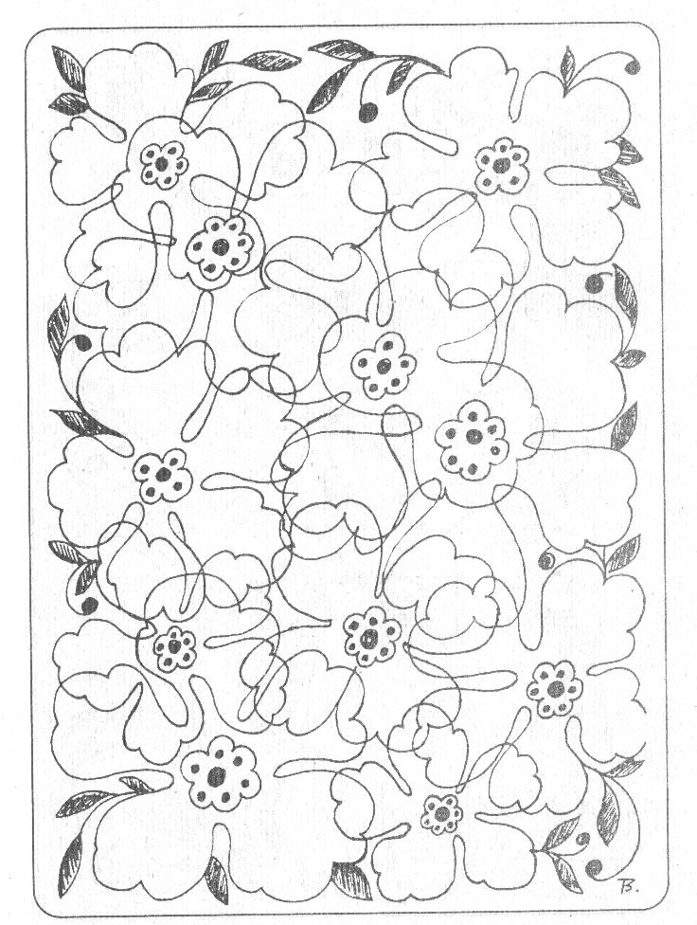
Занятие № 21

Тема: «Орнамент»

Вид деятельности: индивидуально-групповая

Вид занятия: техника печатания

Цель занятия: познакомить детей с понятием «Орнамент»; учить детей составлять гармоничную композицию; овладеть способом «набивки» по шаблону; развить чувство цвета и ритма; воспитывать интерес к народному декоративно-прикладному искусству.

Оборудование: белый лист бумаги, трафареты из овощей, гуашь или акварель.

Зрительный ряд: фотографии, репродукции с разнообразными видами орнамента над тканях; таблица «Цветовой круг», «Контрастные цвета», «Виды узоров, орнаментов».

Ход занятия.

1. Организационный момент.
2. Рассказ учителя о истории возникновения орнамента, о его разнообразии.
Виды орнаментов: геометрический, растительный, зооморфный, морской, комбинированный.
Типы орнамента: ленточный, в круге, квадратной или прямоугольной форме, сетчатый. (учитель демонстрирует виды и типы орнамента).
Учитель демонстрирует образцы узоров в полосе с геометрическим орнаментом.
- Где люди используют ленточный орнамент? (украшают посуду, ковры, ткани, обои).
- Что изображено на орнаментах? (рассматривание образцов народного творчества: орнаменты Хохломы и вариации орнамента Дымки)
- Чем они отличаются?
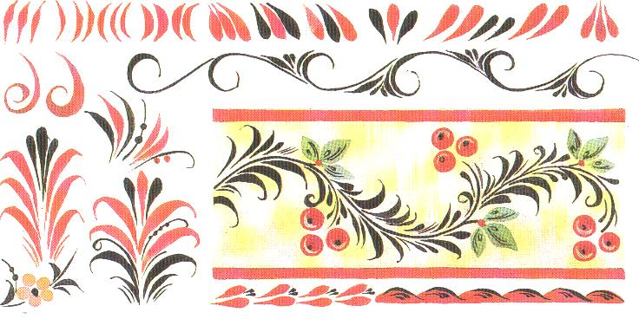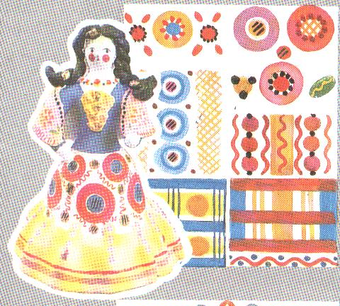

3. Рассказ учителя о поэтапном выполнении работы.
Физкультминутка.
Утром бабочка проснулась
Потянулась, улыбнулась.
Раз-расой она умылась,
Два-изящно покружилась,
Три-нагнулась и рисела,
На четыре улетела.
4. Практическая работа. (составление орнамента из геометрических фигур)
5. Итог занятия. Выставка «Чудо-ковер». (работы скрепить между собой получится чудо-ковер)

Родителям: Предложите ребенку выполнить задание. Раскрась красивые салфетки (цветные карандаши и фломастеры).

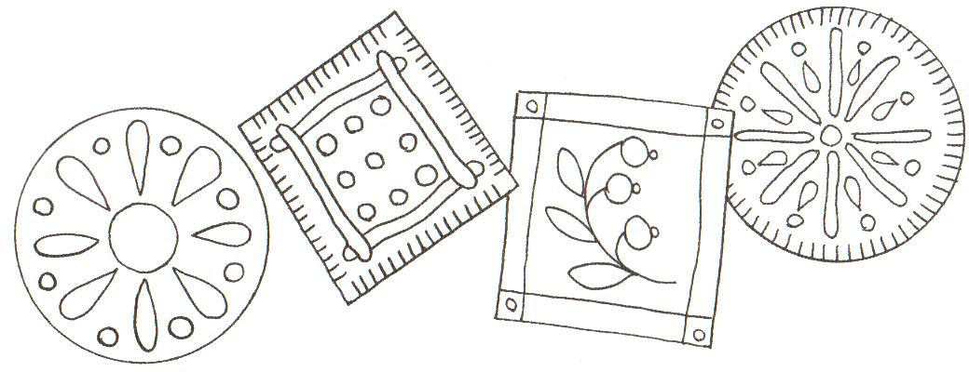

Занятие № 22

Тема: «Оригами»

Вид деятельности: индивидуально-групповая

Вид занятия: объемная аппликация

Цель занятия: познакомить стехникой оригами; закрепить навыки работы с бумагой; воспитывать самостоятельность.

Оборудование: белая бумага.

Зрительный ряд: детские работы выполненые в технике оригами; таблица «Последовательное выполнение кораблика»; основа для корабликов на формате А1 «Море»; открытки и фотографии с водным транспортом.

Ход занятия:
1. Организационный момент.
Ветер по морю гуляет
И кораблик подгоняет
Он бежит себе в волнах
На раздутых парусах…
(А. С. Пушкин «Сказка о царе Султане»)
2. Беседа о водном транспорте с опорой на наглядность ( открытки, фотографии)
3. Сюжетно-ролевая игра «Морское путешествие» (собирание корабликов из геометрических фигур).
4. Показ учителем поэтапного выполнения работы.

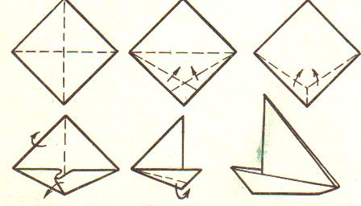
Пальчиковая гимнастика «Ладонь-кулак».
(руки ладонями вниз лежат на столе, затем одновременно сжимаются в кулак и снова ложатся ладонями на стол).
Руки, как глазки,
Закрылись-открылись,
Словно из сказки они появились.
5. Практическая работа.
6. Итог работы. Выставка детсктх работ «Море волнуется». (кораблики прекрепляем на фон для создания аппликативной композиции).

Родителям: Какие геометричесие фигуры использовал в рисунке художник?
Нарисуй эти фигуры в свободных клетках и раскрась картинку.

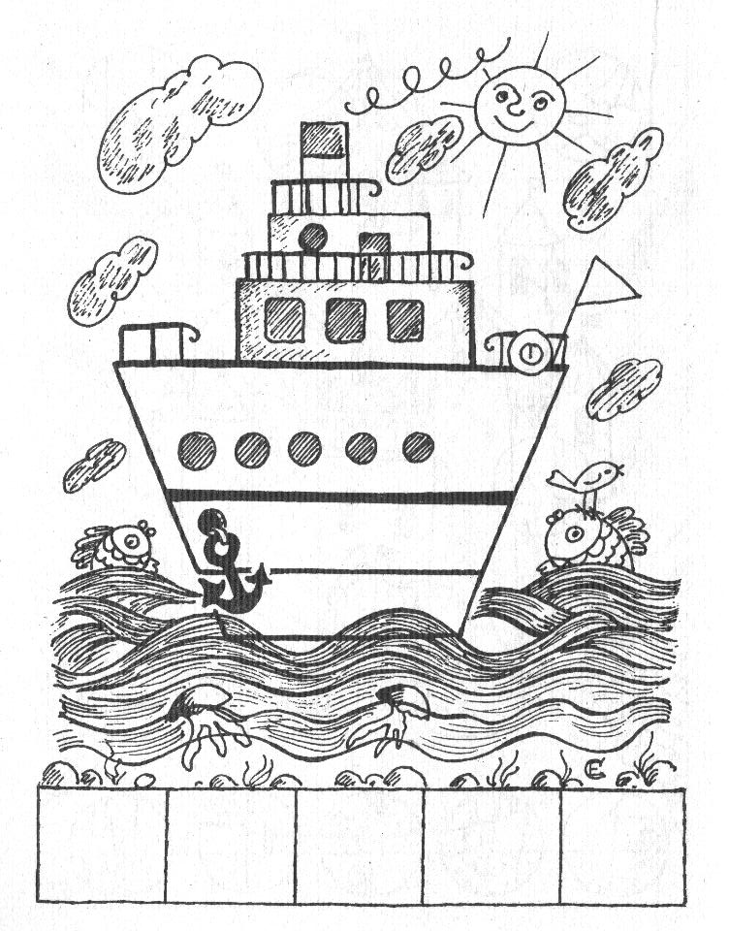
Занятие № 23

Тема: «Бабочка»

Вид деятельности: индивидуально-групповая

Вид занятия: оригами; совмещение деталей разных цветов.

Цель занятия: закрепить навыки в технике оригами; познакомить с разными узорами на крыльях бабочек; учить детей украшать по своему желанию графическими или аппликативными средствами; развивать чувство формы и ритма; учить видеть красоту в природе; развивать творческое воображение, эстетический вкус.

Оборудование: белая бумага, цветная бумага, ножницы, клей,

Зрительный ряд: фотографии, открытки с изображением бабочек; незавершенная панорамная компазиция «Наш луг»; таблица с последовательным выполнением работы «Бабочка».

Ход занятия.
1. Организационный момент.
2. Учитель показывает детям аппликативную понараму «Наш луг». Спрашивает: «Кто живет и что растет на лугу?». Обобщает ответы детей (растут разные травы и цветы-ромашки, колокольчики, полевые гвоздики…, и живут различные насекомые-жуки, кузнечики, пчелы, баблчки).

Загадка.
Спал цветок
И вдруг проснулся,
Больше спать не захотел,
Шевельнулся, встрепенулся,
Взвился вверх и улетел.
(бабочка)

3. Учитель показывает фотографи и открытки с изображением бабочек, предлагает полюбоваться и внимательно рассматреть их.
- Из чего состоят узоры на крыльях? (пятнышки, волнистые каемки, мелкие точки).
- Узор какой бабочки вам понравился больше всего? Почему?
4. Показ учителем поэтпного выполнения работы.

Физкультминутка «Кузнечики».
Поднимайте плечики,
Прыгайте, кузнечики,
Прыг-скок, прыг-скок,
Сели, травушку покушаем,
Тишину послушаем.
Тише, тише, высоко,
Прыгай на ногах легко.
5. Практическая работа.
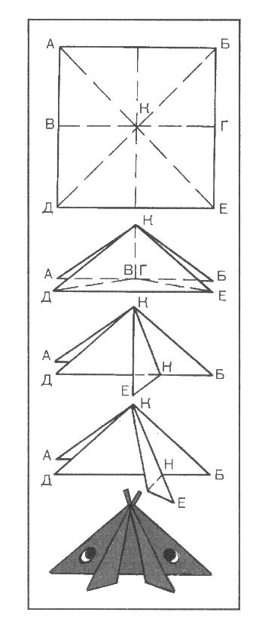
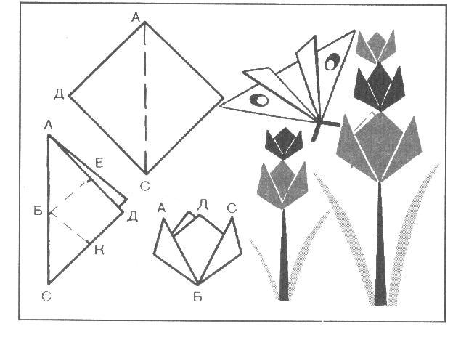
«Бабочка» «Цветок»
6. Итог занятия. Выставка детских работ (учитель приклеивает бабочек на панорамную компазицию «Наш луг»).
Родителям: Выполните с ребенком задание. «Утка»
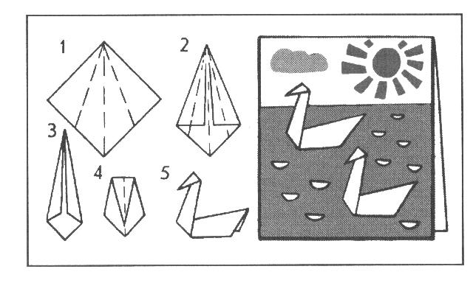
Занятие № 24

Тема: Праздник «Чему мы научились?» (выставка работ)

Вид деятельности: индивидуально-групповая

Вид занятия: закрепление пройденного материала

Цель занятия: повторить теоретические знания; развить эстетический вкус, творческое мышление и воображение; воспитывать интересс к живописи, литературе и музыки.

Оборудование: для учителя-раздаточный материал, репродукции, предметы декоративно-прикладного искусства.
для детей-бумага, акварель, цветные карандаши.

Зрительный ряд: выставка детских работ «Чему мы научились?»

Музыкальный ряд: сборник инструментальной музыки «Одинокий пастух»

Ход занятия.
1. Организационный момент.
2. Вот мы взяли краски в руки-
И не стало в доме скуки.
Что бы было веселей,
Яркой краски не жалей
Это правдо,
Но чего-же сдесь скрывать,
Дети любят рисовать.
На бумаге, на асфальте, на стене
И в трамвае на окне-
Рисовать!
Учитель:
-Сейчас я узнаю, хорошо ли вы разбираетесь в красках?
-Какие цвета являются основными и почему?
(Основные-красный, желтый, синий: с помощью этих цветов можно получить все остальные)
-Сколько основных цветов? (три)

Стих.
«Сказка про трех феечек»
Жили-были феечки, они имели леечки.
Желтая феечка-желтую леечку,
Красная феечка-красную леечку,
Синяя феечка-синюю леечку,
Фея карсного цвета
Прекрасна была, как лето.
Фея синего цвета
В шелка небесные одета.
Фея желтого цвета
Солнцем весенним согрета
Любили феи по шалить
И землю красками из леечек полить.
Вдруг краски все перемешались,
И феечки остановились.
Они изрядно удивились.
Другие краски появились.
Решили все: «Прекрасно!
Что далать, всем нам ясно!»
Запели песенку скорей:
«Лей краски, лей и не жалей:
Мир разноцветный веселей!»
3. Дидактическая игра «Собери пейзаж»
Цель: закрепить знания о составленных элементов пейзажа, о признпкпх времен года. По собственному замыслу составить компазицию по заданному сюжету (осенний, летний, зимний, весенний)
Материал: Цветные изображение деревьев, цветов, трав, гор, озер и т. д. (шаблоны, заготовки), отражающие сезонные изменения в природе.
4. Конкурс «Кляксография»
На больших лисках бумаги красками поставленны кляксы. Участникам конкурса предлагается увидеть в них какой-нибудь предмет и дорисовать его.
Физкультминутка.
Мы пускаем пузыри, разноцветные они
Смотрим влево, смотрим вправо
Вверх глядим на пузыри, снизу тоже есть они
Закрываем крепко глазки, открываем быстро их-
Пузыри уже пропали, наши глазки не устали.
5. Дидактическая игра «Музыкальные фантазии» (рисование по представлению)
Звучит фрагмент музыкальной пьесы «Лесной ручей» А. С. Аренского
Дети берут кисти и краски и рисуют то, что мысленно представляли во время прослушивания музыки.
6. Игра «Не ошибайся в выборе жанра картин»
Учитель: для нашего праздника мы приготовил небольшую выставку детских работ (показ работ)
-Скажите, на какие три группы можно разделить все работы (пейзажи, портреты, натюрморты).
-Кто может показать работы каждой группы? (дети выходят показывать)

«Стих о картинах»
Если видишь: на картине
Нарисована река,
Или ель и белый иний,
Или сад и облака,
Или снежная равнина,
Или поле и шалаш,
Обязательно картина называется… (пейзаж)

Если видишь, что с картиной
Смотрит кто-нибудь на нас,
Или принц в плаще старинном,
Или вроде верхолаз,
Летчик или балерина,
Или Колька, твой сосед,
Обязательно картина называется… (портрет)

Если видишь: на картине
Чашка кофе на столе,
Или море в большом графине,
Или розу в хркстале,
Или бронзовую вазу,
Или грушу, или торт,
Или все предметы сразу,
Знай, что это… (натюрморт)
7. Игра «Дорисуй и раскрась»

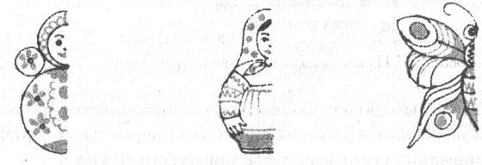

Дети получают листы с рисунками (бабочки)… Они должны дорисовать рисунки и раскрасить их. Над одним рисунком может работать три четыре ребенка, одновременно.
Все участники в конкурсах получают карточки.
Стих.
И в шесть, и в десять лет, и в пять,
Все дети любят рисовать,
И каждый смело нарисует
Все, что его интересует:
Цветы, рисунки, лес и сказки…
Все нарисуют были б краски
Да лист бумаги на столе
И мир-в семье и на Земле.
Все дети награждаются дипломами, а кто больше набрал карточек-медалями.

